Отчёт по лабораторной работе №5
Управление системными службами
Акунаева Антонина Эрдниевна
Содержание

1 Цель работы
Получить навыки управления системными службами операционной системы посредством systemd. [1]

2 Задание
- Выполните основные операции по запуску (останову), определению статуса, добавлению (удалению) в автозапуск и пр. службы Very Secure FTP (раздел 5.4.1).
- Продемонстрируйте навыки по разрешению конфликтов юнитов для служб firewalld и iptables (раздел 5.4.2).
- Продемонстрируйте навыки работы с изолированными целями (разделы 5.4.3, 5.4.4).

3 Выполнение лабораторной работы
5.4.1. Управление сервисами
Зайдём как супер-пользователь через su -. Проверим статус службы Very Secure FTP и получим сообщение о том, что такой службы нет. Тогда устанавливаем службу (рис. 1):
systemctl status vsftpd
dnf -y install vsftpd
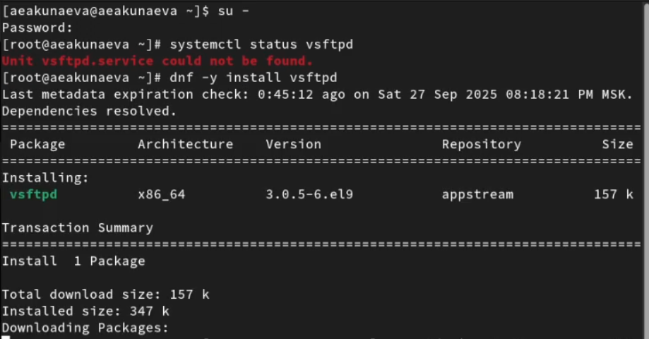
Рис. 1: Проверка статуса и установка Very Secure FTP
Запустим VSFTPD и снвоа проверим статус: теперь служба запущена, но при перезапуске подключена не будет (рис. 2):
systemctl start vsftpd
systemctl status vsftpd
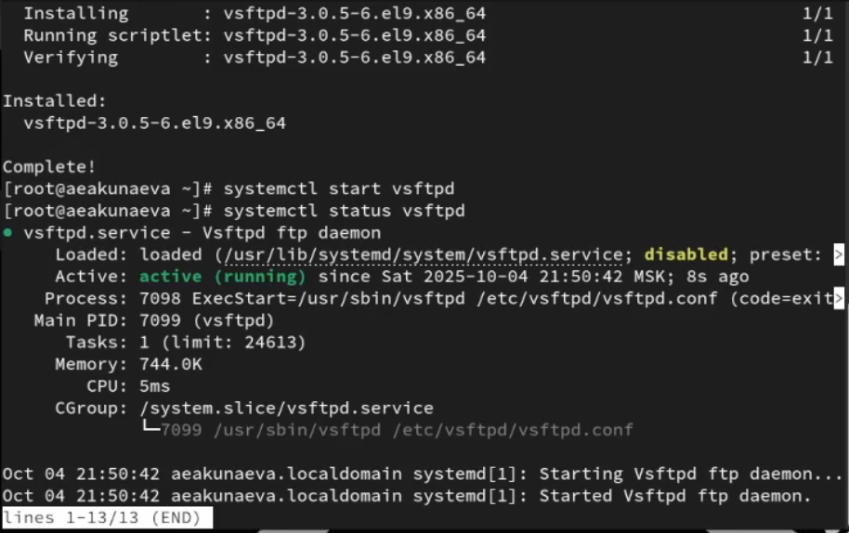
Рис. 2: Запуск Very Secure FTP
Подключаем службу к автозапуску вместе с системой. Заметим, что в статусе появится отметка о подключении автозапуска (рис. 3):
systemctl enable vsftpd
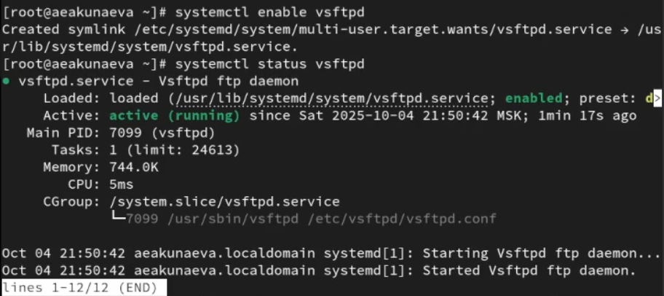
Рис. 3: Подключение автозапуск Very Secure FTP
Теперь отключим автозапуск (рис. 4):
systemctl disable vsftpd
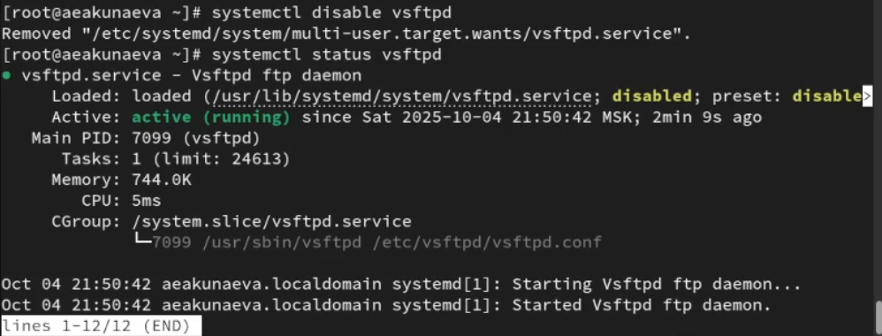
Рис. 4: Отключение автозапуск Very Secure FTP
Выведем на экран список символических ссылок запуска разных сервисов через ls. Среди них не будет VSFTPD, пока мы снова не подключим автозапуск через systemctl enable (рис. 5):
ls /etc/systemd/system/multi-user.target.wants
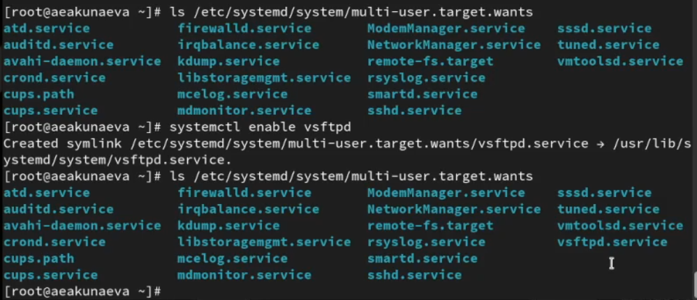
Рис. 5: Список символических ссылок запуска сервисов
В статусе будет теперь отображаться запущенный файл юнита (рис. 6):
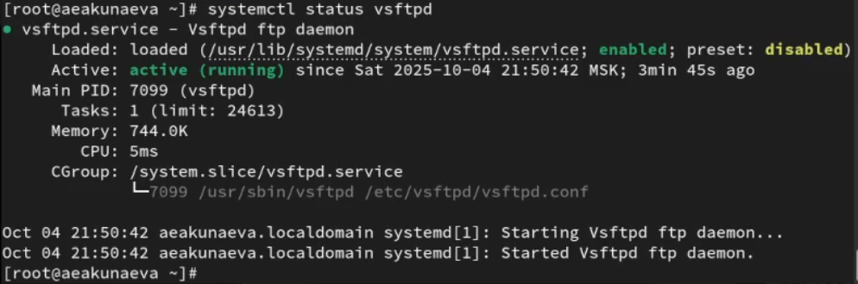
Рис. 6: Статус VSFTPD: запущенный файл юнита
Выведем список зависимостей и список юнитов (рис. 7), зависящих от юнита VSFTPD (рис. 8):
systemctl list-dependencies vsftpd
systemctl list-dependencies vsftpd --reverse
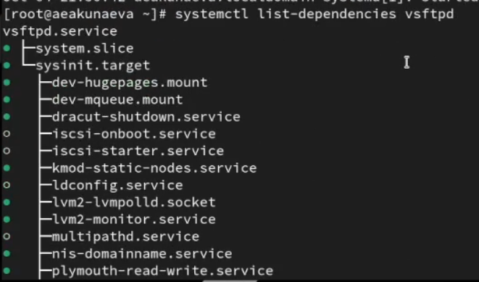
Рис. 7: Список зависимостей юнита VSFTPD
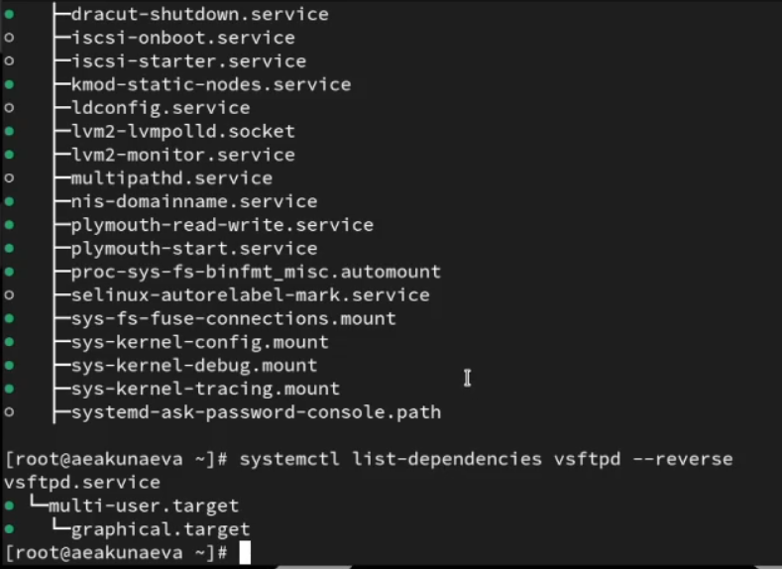
Рис. 8: Список юнитов, зависимых от юнита VSFTPD
5.4.2. Конфликты юнитов
Установим iptables (рис. 9):
dnf -y install iptables\*
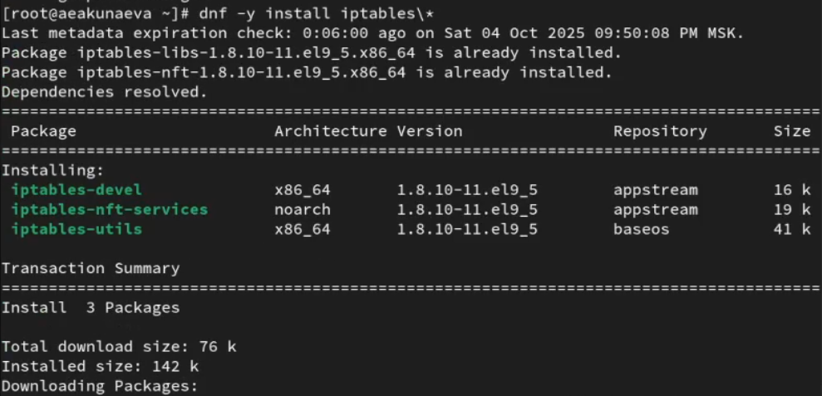
Рис. 9: Установка iptables
Проверим статус firewalld и iptables: первая служба будет включена, тогда как вторая - нет, т.к. мы только её установили. Попробуем включить обе службы (рис. 10):
systemctl status firewalld
systemctl status iptables
systemctl start firewalld
systemctl start iptables
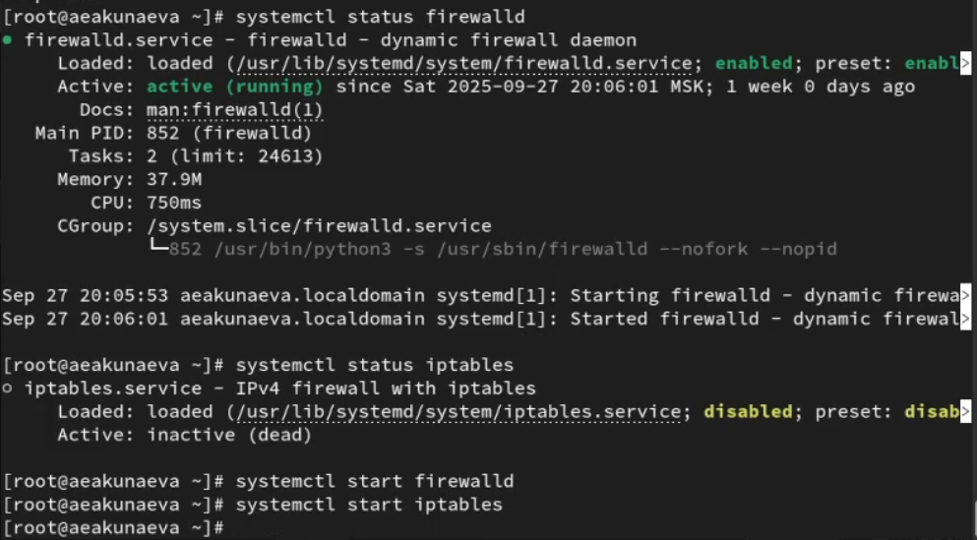
Рис. 10: Включение служб firewalld и iptables
При этом при включении одной (последней была запущена iptables) вторая будет отключена (рис. 11).
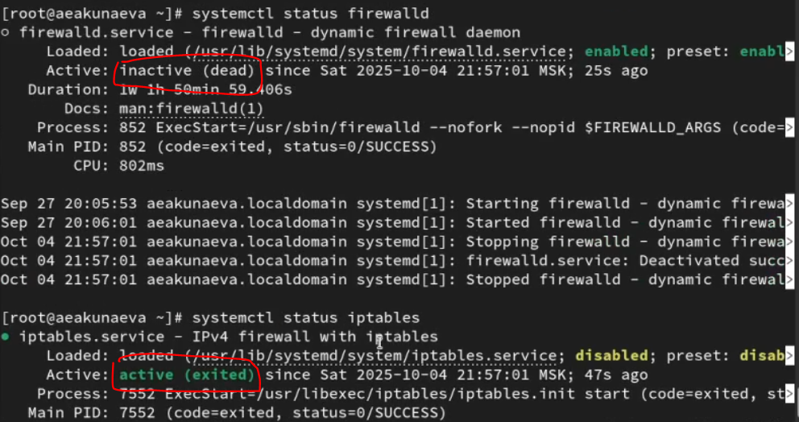
Рис. 11: Статус firewalld и iptables
Выведем на экран список настроек firewalld и iptables. В конфликтах указаны будут они же друг у друга, что и вызывает отключение второго при включении первого (рис. 12):
cat /usr/lib/systemd/system/firewalld.service
cat /usr/lib/systemd/system/iptables.service
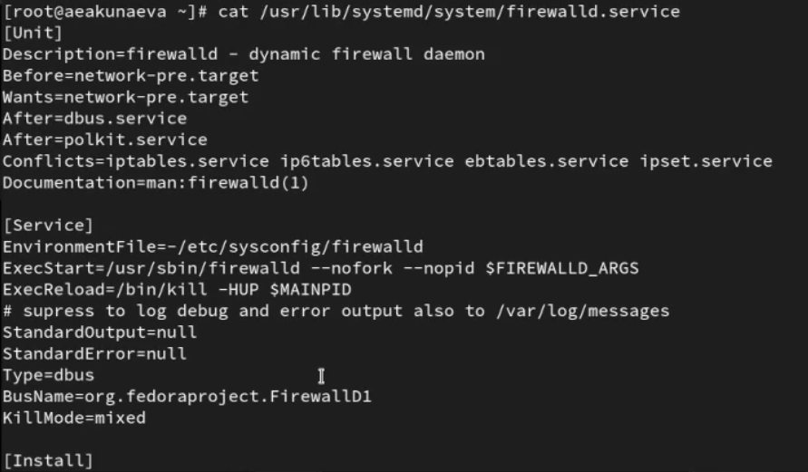
Рис. 12: Настройки конфликтов firewalld и iptables
Выгрузим службу iptables и загрузим firewalld. Заблокируем iptables, получим символическую ссылку на service-файл. Тогда при попытке запустить или добавить в автозапуск служб, получим ошибки (рис. 13):
systemctl stop iptables
systemctl start firewalld
systemctl mask iptables
systemctl start iptables
systemctl enable iptables
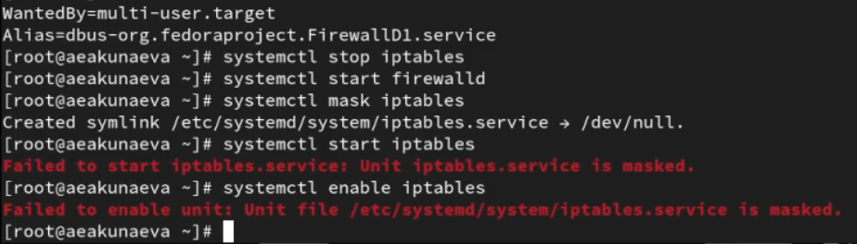
Рис. 13: Блокирование службы iptables
5.4.3. Изолируемые цели
Перейдём в каталог /usr/lib/systemd/system и выведем список целей, доступных для блокировки (рис. 14):
cd /usr/lib/systemd/system
grep Isolate *.target
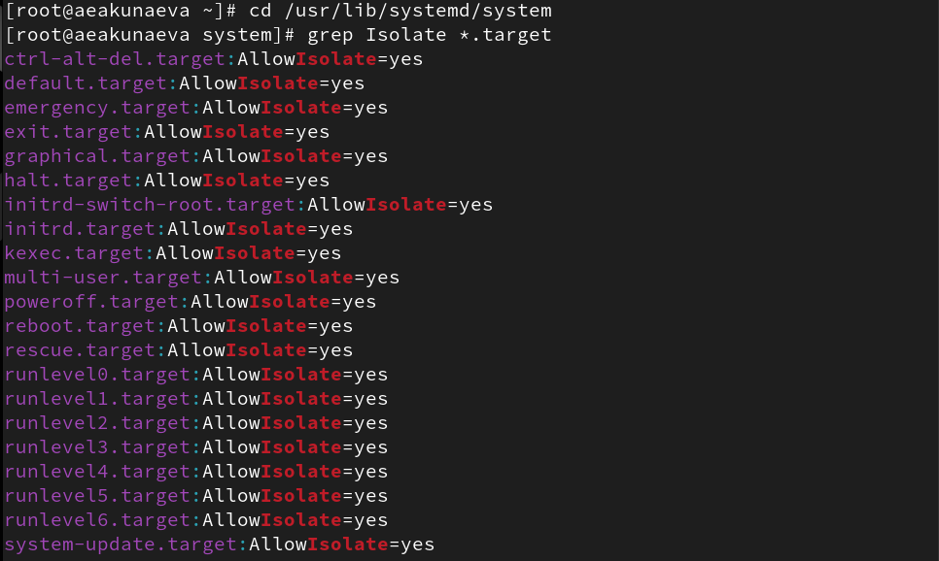
Рис. 14: Список доступных для блокировки целей
Изолируем службу rescue.target, чтобы перевести систему в режим восстановления, позже также введя пароль (рис. 15):
systemctl isolate rescue.target
Рис. 15: Перевод системы в режим восстановления
В появившемся окне вводим пароль от root-аккаунта и перезапускаем систему командой (рис. 16):
systemctl isolate reboot.target
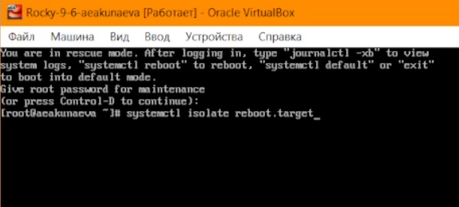
Рис. 16: Перезапуск системы
5.4.4. Цель по умолчанию
Проверим установленную по умолчанию цель и получим, что установлен графиечский режим. Тогда установим текстовый режим и перезапустим систему (рис. 17):
systemctl get-default
systemctl set-default multi-user.target
reboot
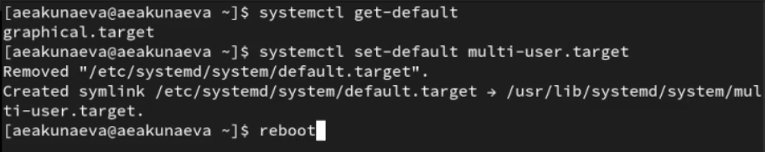
Рис. 17: Установка текстового режима системы
После перезапуска заходим как администратор и переводим цель обратно на графический режим и снова перезапускаем (рис. 18):
systemctl set-default graphical.targe
reboot
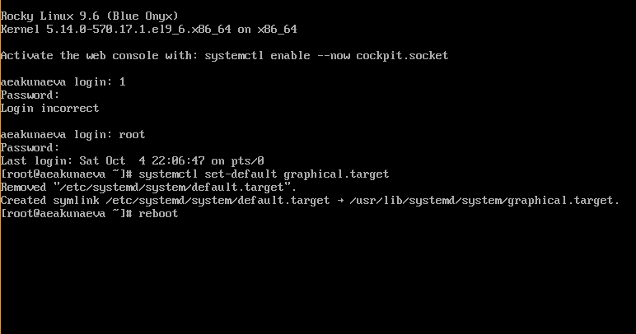
Рис. 18: Установка графического режима системы
Графический режим возвращён после перезапуска (рис. 19).
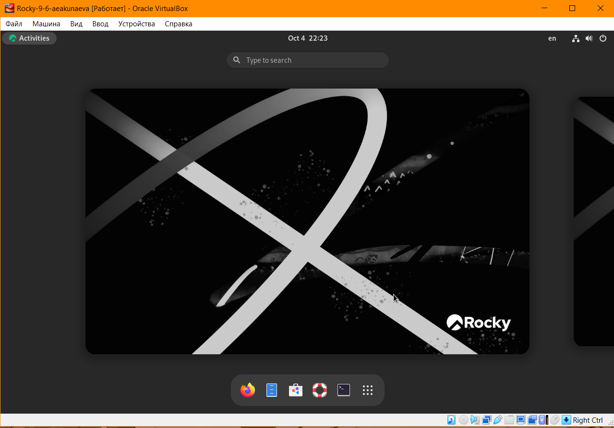
Рис. 19: Графический режим системы

4 Контрольные вопросы
1. Что такое юнит (unit)? Приведите примеры.
Юнитами (units) называются файлы конфигурации операционной системы с определённым синтаксисом, который определяет их поведение. Они описывают какой-то объект в systemd (рис. 20):
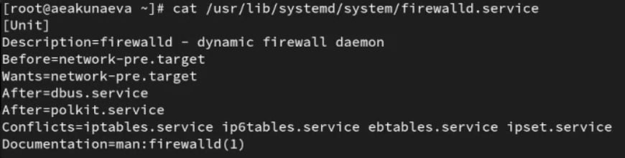
Рис. 20: Ответ на КВ №1: Юниты
2. Какая команда позволяет вам убедиться, что цель больше не входит в список автоматического запуска при загрузке системы?
systemctl disable [service]
3. Какую команду вы должны использовать для отображения всех сервисных юнитов, которые в настоящее время загружены?
systemctl list-units
4. Как создать потребность (wants) в сервисе?
Нужно использовать Wants= в юнит-файле для записи зависимостей wants.
5. Как переключить текущее состояние на цель восстановления (rescue target)?
При помощи команды:
systemctl isolate rescue.target
6. Поясните причину получения сообщения о том, что цель не может быть изолирована.
Это сообщение означает, что какие-то в системе цель изоирована быть не может, т.к. у неё не подключена опция изоляции AllowIsolate. Если возможно, можно изменить значение параметра на “yes” и тогда цель можно будет изолировать.
7. Вы хотите отключить службу systemd, но, прежде чем сделать это, вы хотите узнать, какие другие юниты зависят от этой службы. Какую команду вы бы использовали?
systemctl list-dependencies

5 Выводы
Я получила навыки управления системными службами операционной системы посредством systemd.

Список литературы
1. Кулябов Д.С. Управление системными службами. ТУИС РУДН.

